**Bjerringbro IF – Storybrand**

Nyt medlem

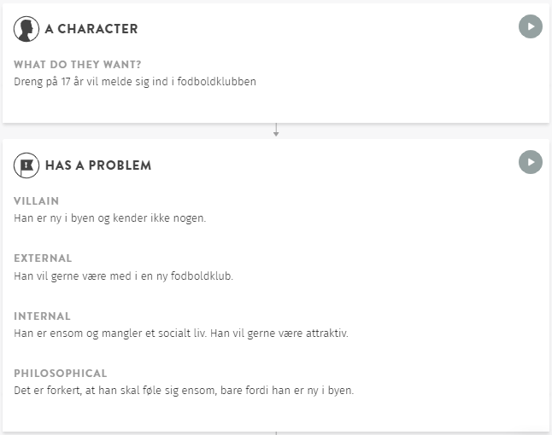

Medlem

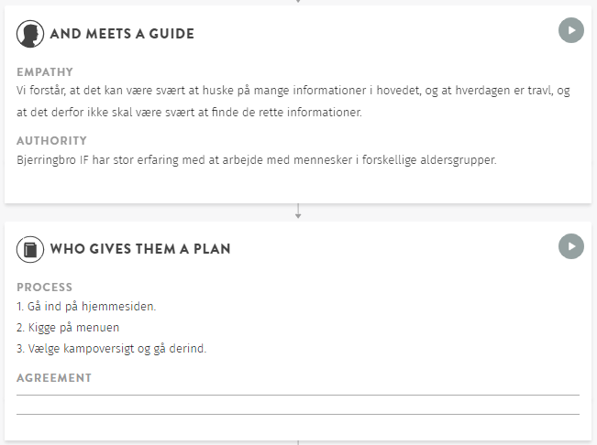

Forældre

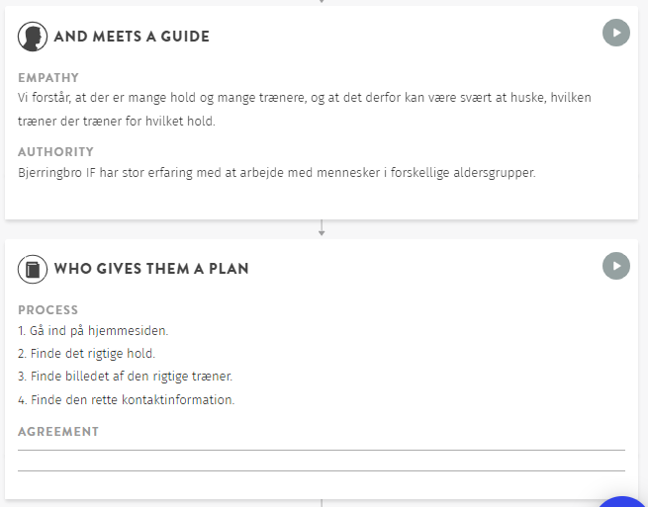

Træner

